EL NIÑO/OSCILACION SUR (ENSO por sus siglas en inglés)
DISCUSION DIAGNOSTICA
emitido por

CENTRO DE PREDICCIONES CLIMATICAS/NCEP/NWS
y el Instituto Internacional de Investigación para el Clima y la Sociedad
Traducción cortesía de: WFO SAN JUAN, PUERTO RICO
9 de agosto de 2012

Estatus del Sistema de alerta de ENSO: Vigilancia de El Niño

Sinopsis: Se espera que se desarrollen condiciones de El Niño durante agosto o septiembre del 2012.

Durante el mes de julio 2012, condiciones de ENSO-neutral continuaban reflejándose a pesar de las temperaturas sobre el promedio en la superficie del mar (SST por sus siglas en inglés) en el este del océano Pacífico. (Fig. 1). Reflejando este calentamiento, la mayoría la mayoría de los valores en los índices semanales de El Niño permanecen cerca o mayores +0.5°C (Fig. 2). Las anomalías del contenido calórico del océano (temperatura promedio en los 300m superiores del océano) permanecieron altas durante el mes (Fig. 3), consistentes con una extensa región con temperaturas sobre el promedio en la sub-superficie a través del Pacifico ecuatorial (Fig. 4). Aunque las temperaturas en la superficie y en la sub-superficie estaban sobre el promedio, muchos aspectos de la atmósfera tropical estaban inconsistentes con condiciones de El Niño. Los vientos en la alta atmósfera y los vientos alisios en las capas bajas estaban cerca del promedio a lo largo del ecuador, mientas que la convección tropical aumento sobre Indonesia (Fig. 5). Sin embargo, la convección aumento cerca y justo al oeste de la Línea Internacional de Fecha, la cual eventualmente refleja una progresión hacia El Niño. La ausencia de una clara respuesta atmosférica a las anomalías oceánicas positivas indican condiciones en desarrollo de El Niño neutral.
Casi todos los modelos dinámicos, favorecen el desarrollo de El Niño desde julio-septiembre del 2012 (Fig. 6). Como en los meses anteriores, algunos de los modelos estadísticos predicen condiciones de ENSO neutral durante el resto del 2012, pero el promedio de los pronósticos estadísticos de El Niño-3.4 aumentan en comparación con el mes anterior. Apoyado por los modelos de pronósticos y la continuación del calentamiento a través del Océano Pacífico, existe un aumento en la confiabilidad del desarrollo de El Niño de leve a moderado durante la primavera e invierno del 2012-13. Condiciones de El Niño se esperan que se desarrollen durante agosto o septiembre del 2012. (ver CPC/IRI consensus forecast).
Esta discusión es un esfuerzo consolidado de la Administración Nacional Oceánica y
Atmosférica (NOAA por sus siglas en inglés), el Servicio Nacional de Meteorología de NOAA y
sus instituciones afiliadas. Las condiciones oceánicas y atmosféricas son actualizadas
semanalmente en la página de Internet del Centro de Predicciones Climáticas
(Condiciones_actuales_de_El_Niño/La_Niña_y_Discusión_de_Expertos). Pronósticos para la
evolución de El Niño/La Niña son actualizados mensualmente en la sección Foro de_Pronóstico
del Boletín de Diagnóstico Climático del Centro de Predicciones Climáticas (CPC por sus siglas
en inglés). La próxima Discusión Diagnóstica de ENSO esta programada para el 6 de septiembre de 2012. Para recibir una notificación por e-mail al momento en que la Discusión Diagnóstica de
ENSO mensual esté disponible, por favor envíe un mensaje a: ncep.list.enso-update@noaa.gov.

Centro de Predicción del Clima
Centros Nacionales de Predicción Ambiental
NOAA / Servicio Nacional del Tiempo
Camp Springs, MD 20746-4304

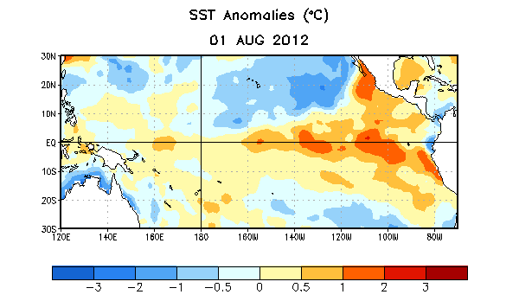
Figura 1. Anomalías promedio en la temperatura de la superficie del mar (SST, por sus siglas en inglés) (°C) para la semana del 1 de agosto de 2012. Las anomalías son calculadas con respecto a un promedio semanal en un período base de 1981-2010.

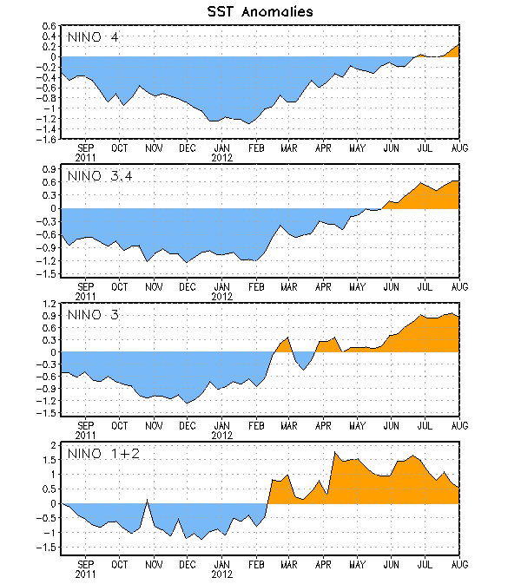
Figura 2. Series de Tiempo de áreas promediadas para las anomalías en la temperatura (en °C) de
la superficie del océano (SST) en las regiones de El Niño [Niño-1+2 (0°-10°S, 90°W-80°W),
Niño 3 (5°N-5°S, 150°W-90°W), Niño-3.4 (5°N-5°S, 170°W-120°W), Niño-4 (150°W-160°E y
5°N-5°S)]. Las anomalías de SST son variaciones de los promedios semanales del período base
de 1981-2010.

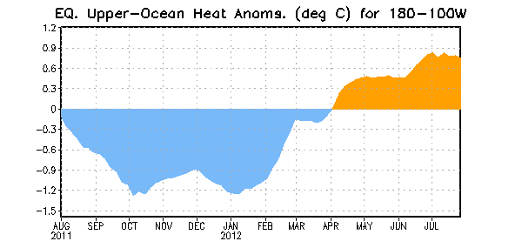
Figura 3. Anomalías en el contenido calórico (en °C) para áreas promediadas del Pacífico
ecuatorial (5°N-5°S, 180°-100°W). Las anomalías en el contenido calórico son computadas como
variaciones de los promedios semanales del período base de 1982-2010.

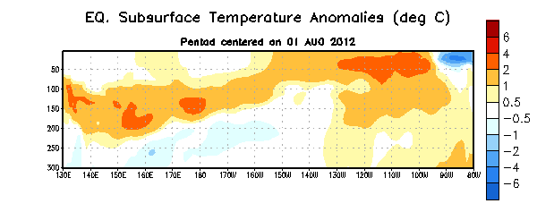
Figura 4. Sección de profundidad (0-300m) y longitud en las anomalías en la temperatura de la
parte alta del océano Pacífico (en °C) para la semana del 1 de agosto del 2012. Las anomalías son promediadas entre 5°N-5°S. Las anomalías son variaciones de los promedios semanales del período base de 1982-2010.

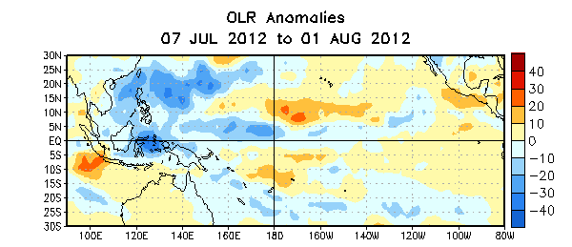
Figura 5. Anomalías en la radiación de onda larga promedio (OLR, por sus siglas en inglés) (W/m²) para el periodo del 7 de julio- 1 de agosto de 2012. Anomalías OLR se calculan como desviaciones de los promedios del período de 1979-1995.

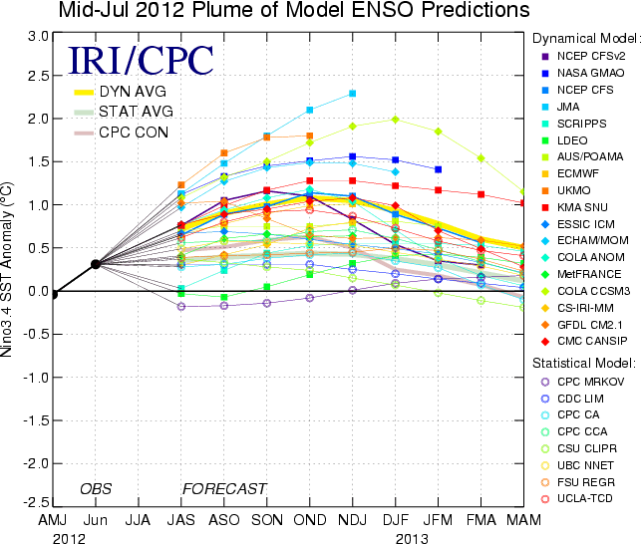
Figura 6. Pronósticos de las anomalías de la temperatura de la superficie del océano (SST) para El
Niño 3.4 en la región (5°N-5°S, 120°W-170°W). Figura cortesía del Instituto de Investigación
Internacional (IRI por sus siglas en inglés) para Clima y Sociedad. Figura actualizada el 19 de
Julio de 2012.

